Урок русского языка 1 класс, программа «Школа2100»
Богомолова Елена Вячеславовна, учитель начальных классов ГОУ СОШ № 135
Тема: Что мы знаем о предлогах и предложениях?
Цель урока: Повторить и систематизировать знания о предложении, оформлении предложения, правописании предлогов
Задачи:
- развить умение употреблять заглавную букву в начале предложения; формировать из слов предложения
- формировать знание о раздельном написании предлогов с другими словами;
- закрепление правописания слов с непроверяемым написанием
- повторение правописания предлогов
- развитие речи учащихся
- воспитание творческих способностей, аккуратности, коллективизма
Оборудование:
-ЭОР «Уроки Кирилла и Мефодия» (русский язык 2 класс, урок-12 «Предлоги и приставки»)
Ход урока:
- Настрой учащихся
Учитель:
Проверь, дружок,
Готов ли ты начать урок?
Все на месте, все в порядке:
Книги, ручки и тетрадки?

- Актуализация знаний
Чистописание
- – Рассмотрите иллюстрацию на странице 33 в тетради. Я буду загадывать загадки, а вы находить отгадки на иллюстрации и заштриховывать их
- Игровая технология.
Дом со всех сторон открыт.
Он резною крышей крыт.
Заходи в зелёный дом –
Чудеса увидишь в нём. (Лес)
- Какие чудеса можно увидеть в лесу? (Гнездо птицы, мох, похожий на цветы…)
Бегу я, как по лесенке,
По камушкам звеня.
Издалека по песенке
Узнаете меня. (Река)
- Обведите на рисунке реку. Заштрихуйте ёё.
- Кто живёт в реке? Напишите «на реке» первые буквы названий речных обитателей (карась – к, лягушка – л, черепаха - ч, сом – с)
2. – Несколько заглавных букв объединились и создали свой герб. Постарайтесь найти в нём буквы. ( На доске рисунок герба, где объединены буквы Е, Ё, В, З)
- Напишите элементы и буквы. Чем близка в написании заглавная буква В букве З и букве К? Покажите их «родственные» части.
3. Чтение предложения.
Учитель показывает реки на карте. Названия рек проговариваются по слогам. Затем предложение записывается детьми и проверяется.
Задание после записи:
- Разделите устно слова для переноса.
- Подчеркните большую букву в словах предложения. Объясните, почему так надо писать эти слова.

- Словарная работа
- Послушайте сказку, запомните словарные слова, которые в ней встречаются.
Жила-была сорока. Ужасная модница! Купила она себе оранжевые сапоги, ярко-сиреневое пальто и длинные серьги. Нарядилась, взлетела на берёзу и стала громко кричать, чтобы все на нее обратили внимание. Пошёл дождь. Пальто намокло так, что трудно было лететь, сережки цеплялись за ветки. Кое-как укрылась она в дупле. Сидит м думает: «А зачем мне сапоги?»
- Как бы вы озаглавили сказку?
- Какие словарные слова запомнили?
2. Комментированная запись слов, постановка ударения, подчёркивание букв, написание которых надо запомнить.
3. Физкультминутка
Здоровьесберегающая технология.
Колобок наш утомился,
На пенечке развалился.
Ну-ка быстро, не ленись,
На зарядку становись!
Раз – подняться, потянуться.
Два – согнуться, разогнуться.
Три – в ладоши три хлопка,
Головою три кивка.
На четыре – руки шире.
Пять – руками помахать.
Шесть – за парту тихо сесть.

4. Формирование темы и цели урока
На доске написано: вшколеговорилиопоходенаозеро
- Прочитайте. Что записано на доске: слово или предложение? (Не слово и не предложение.)
- Легко ли было читать? Почему?
- Нашли ли вы в этой записи слова?
- Что вы предлагаете сделать для того, чтобы облегчить чтение и понимание написанного? (Разделить на слова, написать их отдельно.)
- Что получится? (Учитель записывает на доске: в школе говорили о походе на озеро)
- Это предложение? (Да. Но оформлено не правильно)
- Как оформляется предложение на письме? (Ученики говорят о большой букве в первом слове предложения, о знаке препинания в конце предложения)
- Запишите правильно. ( В школе говорили о походе на озеро.)
- Сколько слов в предложении? (7)
- Разве надо считать короткие в, о, на?
- Можно ли без них обойтись? Давайте проверим. Прочитайте предложение без них.
- Получилось предложение? (Нет.) Почему? (Непонятна мысль, слова не связаны между собой.)
- Какие же слова служат для связи слов в предложении? (предлоги)
- Какова же будет тема урока? (Мы будем повторять, что знаем о предложении и о предлогах)
5. Повторяем то, что знаем.
1. - Ребята! Умный ёжик, как всегда, приготовил для вас задание. Давайте послушаем, что он просит нас выполнить!? (-ЭОР «Уроки Кирилла и Мефодия» (русский язык 2 класс, урок-12 «Предлоги и приставки»
. Технология:информационная.

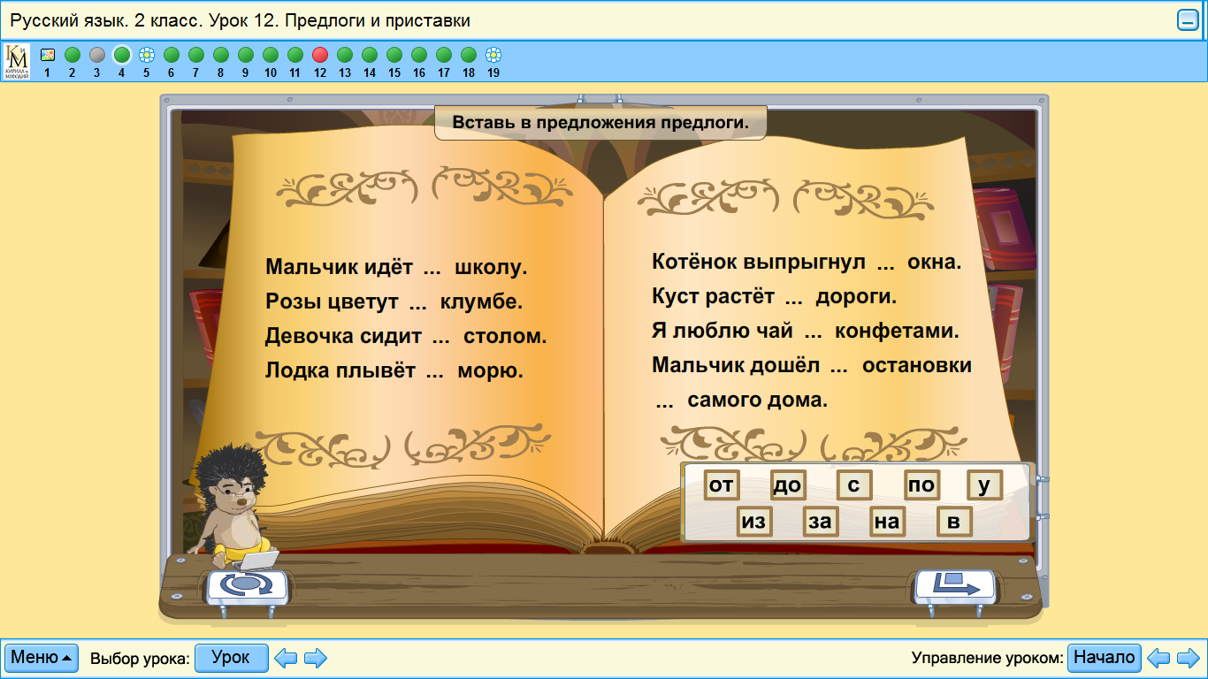
- Какие предлоги вы вставили в предложения? Как пишутся предлоги со словами?
- Для чего нужны предлоги?
2. –Работа с учебником ( упр. 69. С. 55)
- Прочитайте текст, вставляя подходящие по смыслу предлоги.
- Из скольких предложений состоит текст?
- О чём или о ком говорится в каждом предложении?
- Озаглавьте текст. Запишите заглавие.
- Прочитайте 1-е предложение. С какого слова оно начинается? Как вы напишите это слово? (С большой буквы, так как это 1-е слово в предложении; раздельно, так как в – это предлог )
- Спишите предложение. И т.д.
- Чем предложение отличается от слова? (Предложение выражает законченную мысль. Предложение состоит из слов, связанных между собой по смыслу. У предложения на письме есть определённые правила оформления, в устной речи – интонация)
2. Работа по рисунку на с. 55.
- Перед вами человечки-предлоги. Что они вам показывают? (Где находится предмет) Составьте предложения, употребив эти предлоги.
- Как вы напишите предлоги со словами?
- Эля и Тиша взялись за руки. Какой предлог нашёл место между ними? (За.)
Вывод: предлоги употребляются вместе с другими словами. Предлоги с другими словами пишутся раздельно.
- Умный ёжик предлагает вам вернуться в сказку. Угадайте, в какую?
Формой он похож на мяч.
Был когда-то он горяч,
Спрыгнул со стола на пол
И от бабушки ушёл.
У него румяный бок
Вы узнали? (колобок)
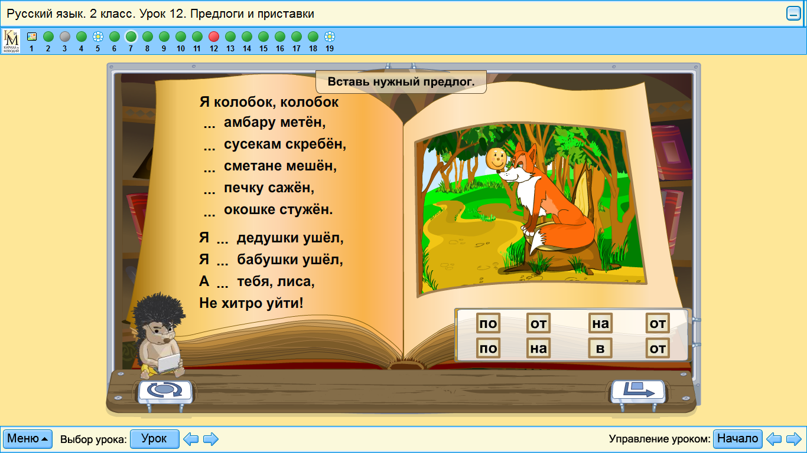
6. Развитие речи. Завершение текста.
Упр. 71, с.57
А) Работа до чтения текста
- Рассмотрите иллюстрацию (с. 57, вверху). Что вы видите? Расскажите.
- кем себя представляют обезьянка и котик? (Туристами, которые разбили палатку и готовят ужин.)
- прочитайте заглавие текста.
- как вы думаете, о чём мы узнали из текста?
Б) Чтение текста самостоятельно про себя, затем вслух по предложению с комментариями по ходу.
После 1-го предложения:
- Кто это я?
- Чтобы поставить палатку ночью , надо хорошо знать это дело. Что же можно сказать о папе и рассказчике? (Они не первый раз путешествуют)
После 3-го предложения:
- кто ещё приехал на озеро вместе с папой и мальчиком?
После 4-го предложения:
- С чем можно сравнить тёмную воду озера? (С зеркалом)
После 5-го предложения:
- Узнали мы, зачем приехала семья на озеро?
- Почему они стали ждать рассвета?
_ какой знак стоит в конце предложения? Почему?
В) Составление предложения текста по плану:
1. Вот так улов!
2. Знатная ушица.
- Согласны ли вы с игрушками, что в поход, на рыбалку с собой надо брать бананы, апельсины, конфеты, ананасы?
- Конечно, наши игрушки играют, а что бы вы взяли с собой на рыбалку?
7. Рефлексия
- Представьте, что в озере вместо рыбы, живут предлоги. Какие предлоги вы могли бы поймать?
Запишите их на зелёной полосе в тетради.

8. Оценивание. Оценочная технология.

-Кто сегодня на уроке всё понял и может рассказать другу, тот нарисует на полях тетради красную рыбку ,кто все понял, но рассказать затрудняется изображает рыбку зеленого цвета, а у кого еще есть затруднения в правописании предлогов, тот рисует желтую рыбку.

Конспект
урока русского языка, проведённого в 1 «А» классе
учителем начальных классов школы №135
Богомоловой Е. В.
Тема: «Что мы знаем о предлогах и предложениях»
18.05.2011

